PROYECTO ERASMUS +

“Llave maestra: abrir puertas, derribar murallas”
Agrupamento Escolas José Relvas – Alpiarça – Portugal
ENCUENTRO INTERNACIONAL DEL 12-16 NOVIEMBRE EN ALPIARÇA

Martes 13 de noviembre – Visita Museu do Combatente - Lisboa

Información obtenida en http://www.ligacombatentes.org.pt/upload/forte_bom_sucesso/exp_permanentes/003.pdf

Monumento aos Combatentes do Ultramar

En el Museo del Combatente en Lisboa, vamos a disfrutar de una visita guiada al Museo del Combatente. En él vamos a ver, entre otros el Monumento a los Combatente de Ultramar y la obra “Guerra e Paz”, expuesta en su interior.
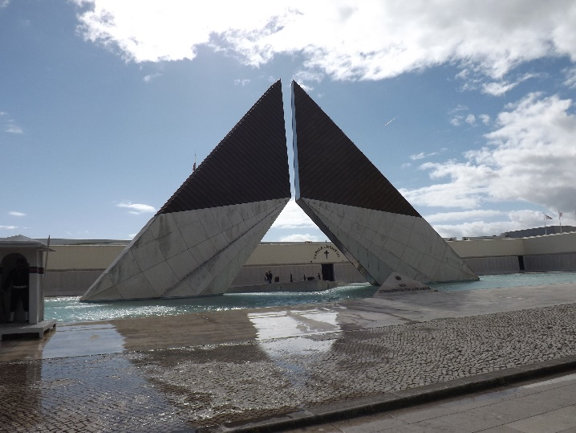
Obra inaugurada em 1994, por el Presidente de la República.
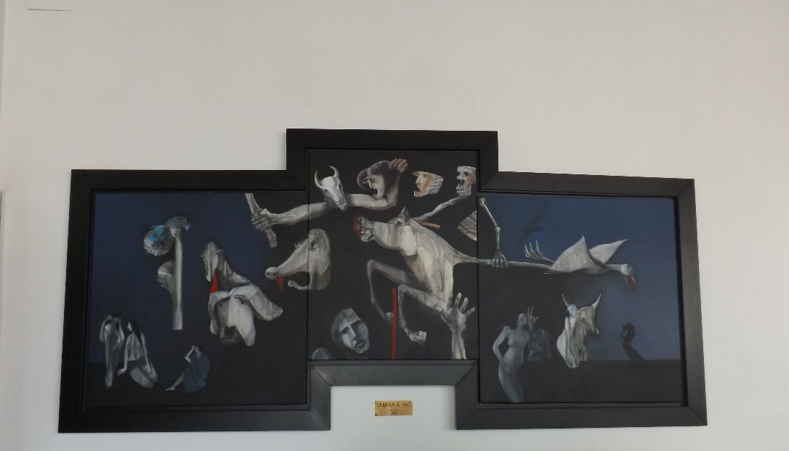

Pintura “Guerra e Paz” de 2008, del autor Velhȯ.

Descripción

Este monumento fue construido en homenaje a todos los que cayeron al servicio de la Patria, durante la Guerra de Ultramar (1961 a 1974).
Se trata de un homenaje a todos que murieron por Portugal durante el siglo XX, pero también durante el siglo XXI. Está hecha a través de lapides colocadas en la propia pared del Forte de Bom Sucesso donde, a par de las lapides nominativas, elaboradas, segundo las listas oficiales por años y por orden alfabética, existen dos lapides con el escudo nacional en que, en la primera, se hace referencia a todos los combatientes incluyendo incluso los que, eventualmente, no tienen su nombre en las lapides ya referidas y en la segunda, les es prestado el homenaje de Portugal.
La frialdad de la geometría del Monumento es rota por la "llama de la Patria" que, al mantenerse siempre encendida, simboliza la perennidad de Portugal y a su continuidad a través de los siglos como un país en paz y donde la guerra se visualiza como algo inútil, donde se pierden vidas e historias de hombres y mujeres muchas veces trabajando para que haya paz en el mundo.
Todo el escenario donde el Monumento está, simboliza que la necesidad de paz y un homenaje de Portugal a todos los Combatientes que a lo largo de la Historia defendieron los ideales nacionales y la continuidad de Portugal como un País independiente y en paz.

Sobre la pintura, se puede observar la clara influencia de grandes pintores como Picasso o Candido Portinari. Es un claro manifiesto contra la guerra y toda la violencia a ella asociada. En él podemos deducir la necesidad de paz, de libertad y de lucha por un mundo donde la violencia no exista. El drama, la tragedia y la muerte no son necesarias para que vivamos unos con los otros. Los militares solo deben existir para ayudar a imponer la paz, donde ella no exista, a través del diálogo y no de las armas. La obra, como otras famosas como el Guernica de Picasso, pretende enseñar que siguen existiendo crímenes contra la paz en el mundo y que está en la mano de todos nosotros lucha por un mundo de paz.

¡Hablemos sobre paz!

1. ¿Qué has sentido en la visita al Museu do Combatente?

2. Al observar el Cuadro “Guerra e Paz” indica:
Tipo de obra: ..........................................................................................................
Fecha: ....................................................................................................................
Lugar de exposición: ...........................................................................................
Tamaño (¿Por qué ha elegido el autor esta disposición?): ...........................................................................................................................
2.1. Mira el cuadro y di:
a.Lo que ves:
A la izquierda ......................................................................................
A la derecha ......................................................................................
En el centro ......................................................................................

b. Lo que sientes. Subraya.
El horror – La melancolía - La compasión – La tristeza – El estupor – la rabia - El asombro – El miedo – La alegría - El sufrimiento – El amor - La incomprensión - Otro
............................................................................................................................................................

c. Selecciona los cuatro colores empleados por el pintor:
___________________
___________________
___________________
___________________

c1. Para ti, ¿qué simbolizan estos cuatro colores?
............................................................................................................................................................
............................................................................................................................................................
........................................................................................................................................................................................................................................................................................................................

3. Al visitar estos monumentos en tu opinión, ¿Crees que valen la pena los conflictos bélicos?

4. Qué soluciones dabas para evitar conflictos bélicos, teniendo como objetivo terminarlos para que exista paz.

5. ¿Qué podrás hacer tú para que haya paz entre las personas en tu ciudad, pueblo…?

